資料３
大阪府立障がい者自立センター退所者アンケート調査結果

Ⅰ．調査概要

1．調査対象： 令和６年４月から令和8年3月末までに退所された方 144人

２．調査期間： 令和６年４月１日～令和８年3月31日

３．回答率：82％（118人/144人）
※構成比は、小数点以下第1位を四捨五入しているため、合計しても必ずしも100%とはなりません。
※記述欄は、原文のままです。

Ⅱ．調査結果

１．退所後のくらしについて

（１）住まい
家族と同居 | 65人（ 55%）
グループホーム | 18人（ 15%）
単身生活 | 12人（ 10%）
高齢者向け住宅 | 6人（ 5%）
入所施設 | 11人（ 9%）
その他 | 3人（ 3%）
無回答 | 3人（ 3%）
合計 | 118人（100%）

（２）日中活動（複数回答可）
就労 | 34人
学校（復学） | 11人
障がい福祉サービス | 66人
介護保険サービス | 24人
家事・趣味等 | 40人
無回答 | 7人
合計（延べ人数） | 182人

◆（２）日中活動のうち「就労」の内訳
復職 | 16人（ 47%）
新規就労 | 8人（ 24%）
アルバイト | 0人（ 0%）
パート | 0人（ 0%）
その他 | 10人（ 29%）
合計 | 34人（100%）

◆（２）日中活動のうち障がい福祉サービス利用（複数回答可）
障がい者職業能力開発校 | 1人
就労移行支援 | 12人
就労継続支援A型 | 2人
就労継続支援B型 | 30人
生活介護 | 6人
地域活動支援センター | 6人
自立訓練 | 17人
その他 | 0人
合計（延べ人数） | 74人（100%）

（３）自立センター利用前後の変化
変わった | 51人（ 43％）
あまり変わらない | 49人（ 42％）
変わらない | 10人（ 8％）
無回答 | 8人（ 7％）
合計 | 118人（100％）

＜「変わった」と回答した人の意見＞
〇昼夜逆転が改善された。アラームを使って行動できるようになった。スマホで記録した写真のデータが見れるようになった（便の出た日時、服薬の有無）。洗たく、掃除など自分からできることが増えた。一週間の予定をみて、安心できるようになった。メモリーノートをみて行動できることが増えた。歩行訓練のおかげで平均15歩程度無理なく歩くことができるようになった。25歩歩いてもさしさわりない。
○身のまわりのこと（洗濯、掃除）が少しできるようになった。入所当初に比べて会話の内容が具体的に話せるようになり、人の話も少しは聞けるようになった。新しい事が入って来づらいのでこまめにメモをとるなどの習慣が身についた。
○できなかったことができるようになった。体力がついた。早寝早起きなど生活リズムが整った。

２．自立センターについて

（１）自立センターを利用してどのように思われましたか？
充分満足 | 20人（ 17％） | 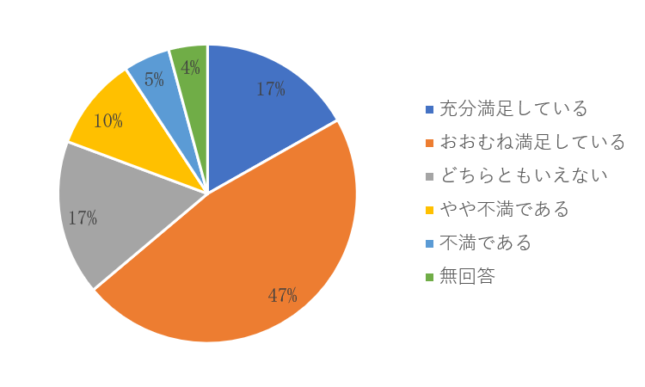
おおむね満足 | 56人（ 47％）
どちらともいえない | 20人（ 17％）
やや不満 | 12人（ 10％）
不満 | 6人（ 5％）
無回答 | 4人（ 4％）
合計 | 11８人（100％）
＜利用者の感想（不満な点）＞
〇職員間でルールに対する認識がバラバラ。担当職員に頼んだことを半年経っても全くやってくれない。他の職員に頼んだら、1週間で回答してくれた。とにかく利用者のことをなめているとしか思えない。臨機応変な対応をしてくれる職員とそうでない職員の差がありすぎる。脳リハで問題が間違っていることを指摘したら、障がい者の戯言として流される。バカにされているように感じる。
○ロールパンが食べにくいので食パンに変えてほしかった。焼きそばのソースが薄すぎ。イエローロール、ハニーロールは一度も食べたことがなかった。OTが脳リハばかりでまひの手の動作練習を組み込んでほしかった。ライフに行きたかった。外出フリーを獲得したかった。自宅での住む練習を別途行う必要が生じたから。

（２）参加してよかったプログラムはありましたか？
あった | 86人（ 73％）
どちらともいえない | 21人（ 18％）
なかった | 4人（ 3％）
無回答 | ７人（ ６％）
合計 | 118人（100％）
◆参加してよかったプログラム（複数回答）

※各プログラムの内容については、P.9～P.10をご覧ください。
受講するプログラムは、利用者によって異なります。

（３）職員の接し方や態度は適切でしたか？
大変よかった | 38人（ 32％） | 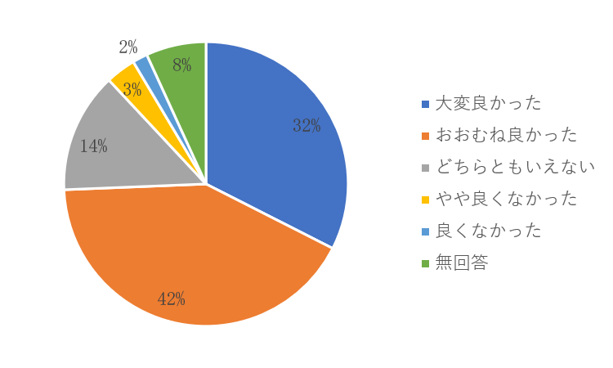
おおむね良かった | 49人（ 42％）
どちらともいえない | 16人（ 14％）
やや良くなかった | 4人（ 3％）
良くなかった | 2人（ 2％）
無回答 | 9人（ 8％）
合計 | 118人（100％）
＜良くなかった点＞
〇その場の雰囲気に合わせてすぐに返答されること。別の方に（他の職員にきくと違っていたり）職員1人1人の認識が違いすぎること。
〇人によって介助に差があり。巡回が心臓に悪かった。
〇4人部屋の際、ナースコールで夜中に職員さんを呼ばれた方がいたが、会話の音量が大きく、目が覚めてしまった事があった。
〇職員さんに対してではなく、役所やサービスに詳しい方がおられるとよかった。

＜良かった点＞
〇困った時（困った人がいた時）、すごくやさしくしてくれた。
〇すぐ名前を覚えてくれたし、親切でいい方ばかりでした。僕も全員のフルネーム覚えました。
〇質問したらきちんと答えてくれる。気になる事など話したら対応してくれる。不安な事など話をしたいと伝えると時間をつくって話を聞いてくれる。
〇明るく元気に声をかけてくれた。家族からの質問や依頼も丁寧に対応してくれた。障がい年金申請の相談に時間を割いてくれてしっかり対応してくれ、提出書類の下書きまで書いてくださった。不安が解消された。退所後の住まい探しの相談にも丁寧に対応してくれた。有難うございました。
○電話対応がよかったです。皆さん優しく接していただけた。（訓練の時）

（４）自立センターを退所する時に不安はなかったですか？
あった | 56人（ 47％）
なかった | 53人（ 45％）
無回答 | 9人（ 8％）
合計 | 118人（100％）

＜「不安があった」と回答した人の意見＞
〇経済面では、お金の管理があまりできず、この先も正直不安でしかないです。
〇先の事が何も決まってないので不安でしかない。
〇前の家の事や整理に退所前におわらせたかった。ひとり暮しのため、外出外泊がなかなか出きなかった。
○一人で介護するので、不安があった。ケアマネージャーが細かい相談にのってくれありがたい。
〇日常生活が出来ているようで、出来ていない。そのため、就労についてもどこまで出来るかわからないし、経済面と生活が今までと違うので、この先の事を考えてしまう。
〇今後のリハビリをどうするかと日中家族以外の人との接点をどう作っていくか。退所後、自宅で日々をどうやって過ごしていくか心配です。

３．これからの生活について

（１）これからやってみたいことは何ですか？
〇生活リズムをつくりながら電車やバスに不安なくのれるように利用する。就労パソコンとかもがんばる。
〇健康を考えて、バランスのよい料理を作れるようになりたい。留守番ができるようになりたい。仕事をして生活費を得られるようになりたい。車の運転が再開できてほしい。旅行にいきたい。
〇仕事。USJいきたい。
○CADを勉強したい。
〇マラソン。
〇外食。
〇買い物、調理（レンジになると思うが）。
○車の運転。外出。
〇友達と外出する。仕事復帰する。
○とりあえず復職するために現状から更なる歩行の安定性を獲得したい。
○一人で買い物。
○少しずつ行動範囲を広げたい。

（２）こんな支援があればいいのに、と思うことはありますか？
〇計画相談の人が、センターの担当さんくらいの距離感だったらいいなとは思う。
〇電話相談やリモート面接をしていただけると助かります。
〇動画などで配信などあれば良い。（退所された方のその後の生活の工夫などあれば参考になる）アニメ等でいいので。
〇スマホで契約などそういうのが分からない。気長に教えてもらえるような所。
○お泊り保育（退所後もここをショートステイみたいに使いたい）。
〇使えるサービスの選択肢が知りたい。

Ⅲ．調査結果のまとめ
当センターでは、開所した平成19年4月より、退所された方々を対象に利用満足度を把握するアンケート調査を実施してきました。今回は令和６年4月から令和８年３月末までに退所された方々の回答を集計しました。
アンケート用紙は退所された方全員に配布しています。回収率は82％となり、前回より2%増加しました。
退所後の住まいについては、前回は家族と同居が43％で半数を占め、次いでグループホームが17％となっていましたが、今回は家族と同居が55%と半数を上回りました。グループホームは15%となり、低下しました。また、前回は単身生活の割合が20%でしたが、今回は10%となり、低下しました。
日中活動では就労された方の復職の割合は前回61％、新規就労が16％であったのが、今回は復職が47％、新規就労が24％となっており、新規就労の割合が増えています。一方、障がい福祉サービスを利用された方の割合は前回が32%、今回が36%となっており、ほぼ同じ割合で推移しています。
自立センター利用後の生活の変化では、変わったと答えた方の割合が前回より8%減って43％となっています。あまり変わらないと答えた方の割合が前回より3%増加し、42%となりました。変わらないと答えた方の割合は、前回が5%、今回は8%と増加となっています。
自立センターを利用した満足度は、前回、十分満足／おおむね満足と答えた方の割合が合計65%、どちらともいえないが19%、やや不満／不満と答えた方の割合が合計12%でした。今回は、十分満足／おおむね満足と答えた方の割合が合計64%、どちらともいえないが17%、やや不満／不満と答えた方の割合が合計15%でした。前回と比べて、やや不満／不満と答えた方の割合が増加した結果となりました。
参加してよかったプログラムがあったかについては、73％の方があったと回答しています。内訳としてはPT、OT 、STなどの専門的な訓練とともに、基本的な体力作りの歩行・車いす走行、脳リハや体操・脳トレなどの高次脳機能障がいに焦点をあてたプログラム、コミュニケーション能力の向上を図る言葉・交流が高い評価を得ています。スポーツなどの余暇活動、他利用者との交流の場も高い評価となっています。
職員の対応は大変良かったと答えた方の割合が32％となり、前回より17%減少しました。おおむね良かったと答えた方の割合は42％となり8％増加し、どちらともいえないと答えた方の割合は14%となり、前回より4％増加しました。やや良くなかった、良くなかったと答えた方の割合は、前回がそれぞれ1%と0%、今回がそれぞれ3%、2%となっています。
退所時の心配については47％の方があったと回答しています。日常生活、リハビリ、経済面、就労、学業についての不安を持ちながら退所される方は依然として多い状況です。
今後もアンケートの回収率を維持、向上しつつ、今回いただいた貴重な意見を職員間で共有し、支援の質と利用満足度の向上に努めていきます。
最後に、アンケートにご協力をいただいた利用者・ご家族の皆様方に厚くお礼を申し上げます。本当にありがとうございました。

プログラム一覧 （令和８年３月改定前）
プログラム名 | 内容や目的
PT（理学療法） | 身体・運動機能の把握、評価と維持・向上、特に移動能力の向上をはかる。  関節可動域訓練、筋力増強訓練、基本的姿勢訓練など。  ※対象は機能訓練の利用者のみ
OT（作業療法） | 日常生活動作能力、認知能力の向上をはかる。  巧緻性動作訓練、関節可動域訓練、筋力増強訓練、日常生活動作訓練、認知訓練など。
ST（言語療法） | 失語症・高次脳機能障がいの利用者を対象に、コミュニケーション能力の向上をはかる。  失語症・高次脳機能障がいの評価・訓練、その他のコミュニケーション手段の検討など。
歩行・車いす走行 | 歩行能力・車いす駆動能力・基礎体力の向上をはかる。活動性の向上をはかる。
グループ  トレーニング | ストレッチ・筋トレなど、基本動作の向上のための基礎訓練。グループにより、更衣等日常生活動作の基礎的動作、外出、コミュニケーション等を行う。
入浴 | 日常生活動作の向上をはかる。  利用者個々の介助方法の評価など。
スポーツ | スポーツを通して、心身の健康の維持・向上をはかる。  ボッチャ、グランドゴルフ、ボウリングなど。
グループワーク | 小人数のグループにて、高次脳機能障がいの理解・受容の促進や地域生活にむけた課題の整理をはかる。自分の心身の変化に気づき、ストレスへの対処法を身につける。
パソコン | 基本技能の習得と向上。認知機能の改善をはかる。  タイピングや文章作成など。
脳リハ | 認知機能の維持、改善をはかる。注意、集中力の向上をはかる。  文章文字消し、漢字や計算のドリル、書写、脳トレーニングなど。
認知訓練 | 聞き取り・書き写し・発表などの課題を通して、集中力・記憶力やコミュニケーションの向上をはかる。
体操・脳トレ | 運動（移動）を伴う認知訓練。
メモリーノート | 予定管理能力の向上、記憶障がいや遂行機能障がいの代償手段の獲得をはかる。
注意力と運動 | 記憶障がい、注意障がいや半側空間無視の症状に気づき、周囲に注意を向けながら、安全に行動や移動ができるようになることを目指す。
言葉・交流 | 言葉以外の手段も利用して、生活上の簡単なコミュニケーション能力の向上をはかる。失語症の利用者同士の交流をはかる。コミュニケーションを楽しむ。
Ｓトレ | 共同作業を通して他者との交流を楽しみながら、活動性の向上や作業能力の向上をめざす。
Ｊトレ | 模擬的な事務作業を行い、作業能力の向上をめざす。
趣味活動 | 余暇活動の充実や書字能力・集中力の向上をはかる。利用者同士の交流をはかる。  書道・筆ペン習字・写経・絵画・絵手紙・塗り絵など。
陶芸 | 余暇活動の充実をはかるとともに、手指を使う機会とする。
カラオケ | 余暇活動の充実をはかる。（コロナウイルス感染症対策により自粛中）
PT／OT外出 | 外出時に介助や見守りが必要な利用者に対し、理学療法士や作業療法士が車いす操作訓練や近辺外出訓練を行い、単独外出範囲拡大をはかる。
交通外出 | 公共交通機関（電車・バス）を利用した単独外出の練習と評価。  ※単独での外出を想定し、障がい者手帳の提示や駅員への介助依頼も利用者が行う
生活実習 | キッチンや浴室のある個室にて、単身やグループホームでの生活を想定した生活（買い物・調理・清掃・入浴等）とその評価を行う。
調理評価 | 調理動作の練習・評価を作業療法士が行う。
職能評価 | 軽作業と事務作業を通し、就労をめざすための基本的な能力の確認を行う。
作業体験実習 | 厨房業者の協力を得て、食堂にて配膳・後片付けの実習と評価を行う。（コロナウイルス感染症対策により自粛中）
講座 | 健康管理や社会資源の利用など地域生活で必要となる内容について、啓発や情報提供を行う。
朝の会 | 見当識や連絡事項の確認や記録、スケジュール管理の習慣化をはかる。体操やストレッチによる身体機能の維持、向上をはかる。
自己学習・  自主トレーニング | 自由時間に各自で設定した課題（計算ドリル、パソコン等）に取り組む。PT/OT/STから自由時間に行う自主トレーニングを提案。※取り組む内容や量については、必要に応じて職員が支援
- プログラムの名称や内容は令和8年2月時点のものです。

